医保网上电子业务大厅申报指南
一、申报网址：
http://e.wjybj.com:8090/sionline/
二、申报险种：
医疗保险和生育保险
三、环境设置
1.医保电子业务大厅推荐使用 IE 浏览器或者360浏览器选择兼容模式。
2. IE 浏览器设置
打开IE浏览器，输入网址，到“吴江医保电子业务大厅“的登陆界面，然后点击浏览器右上角的【工具】，找到【兼容性视图设置】,如果之前没有添加过，那此时的添加按钮前面的方框中会有当前网址“wjybj.com” ，此时点击【添加】按钮，在下面的已添加到兼容性视图中的网站出现这个网址即可，然后关闭网站，重新登录。
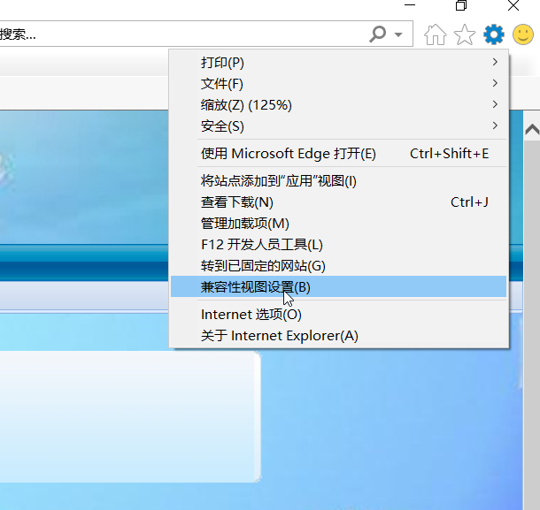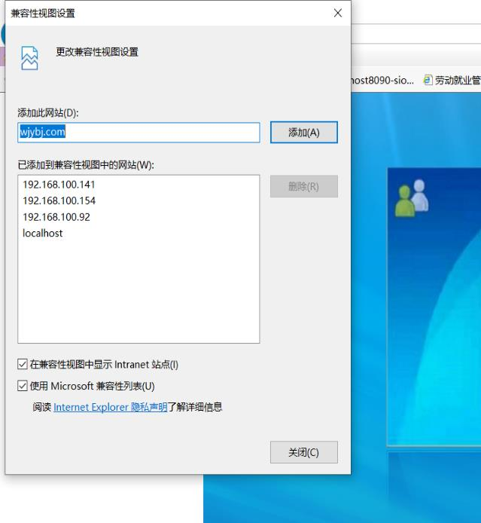
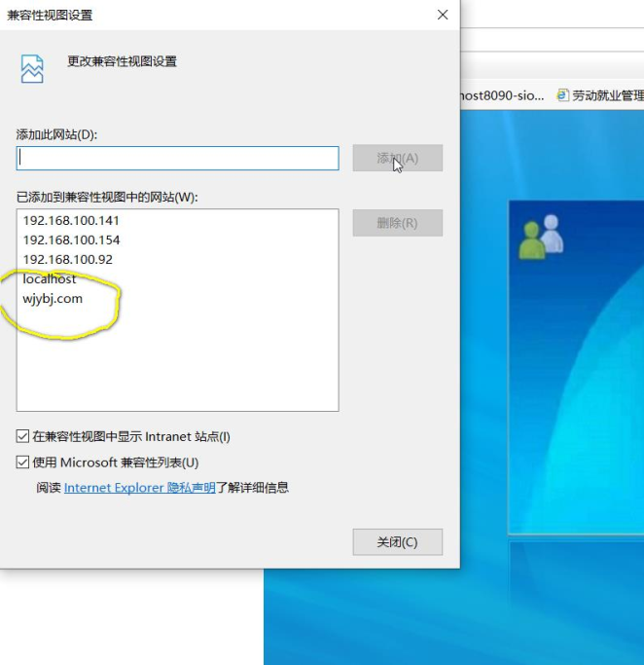
3.360浏览器设置
4.WIN10电脑edge浏览器切换IE浏览器方法(win10电脑默认不开启ie浏览器)
（1）打开edge浏览器进行以下操作方可使用IE浏览器打开医保网址。
（2）
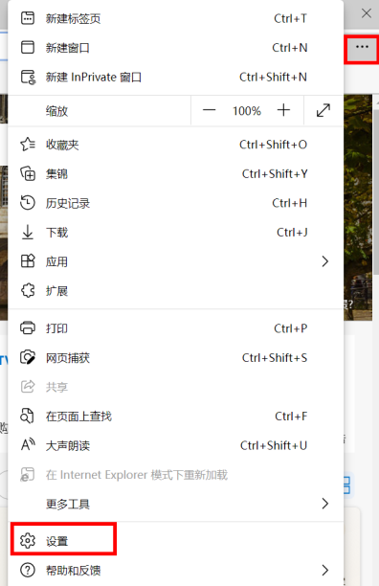
（3）
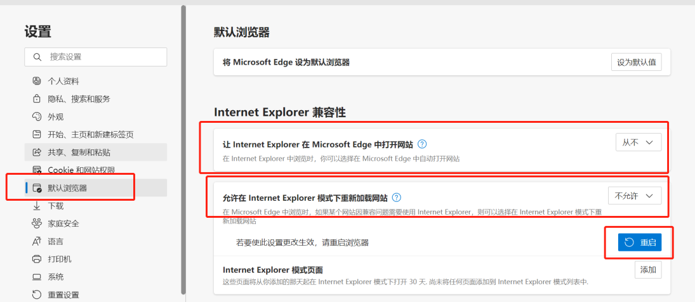
（4）电脑左下角搜索ie
四、安装驱动
方式一：医保网上电子业务大厅
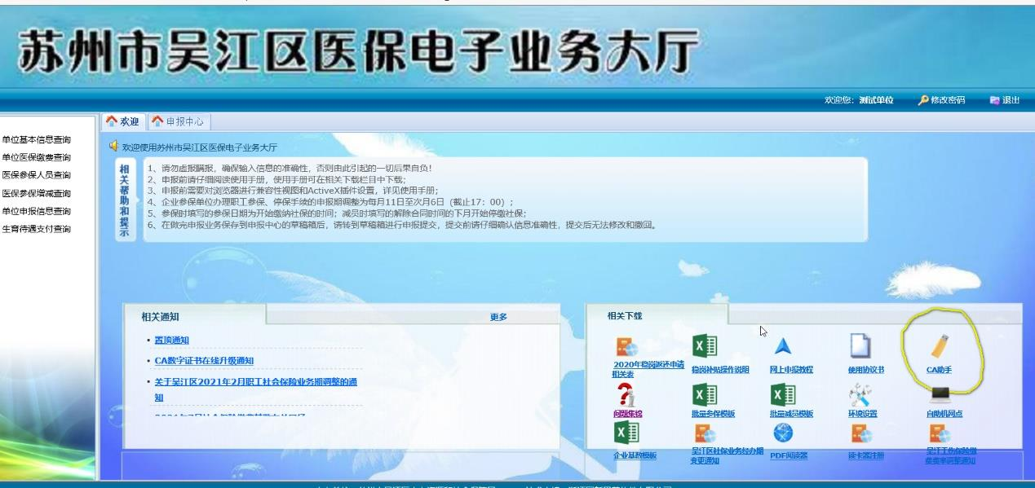
1.登录进入网站后，首页的右下角的相关下载模块有个【CA 助手】
2.点击下载，直接解压安装即可
3.安装完成后，桌面会有一个 BJCA 证书助手的快捷方式
4.点击打开，插入 CA，如果页面显示你们的公司名称和证书有效期即可。首次使用，需点击环境检测——全部修复——重启电脑——登录网站。
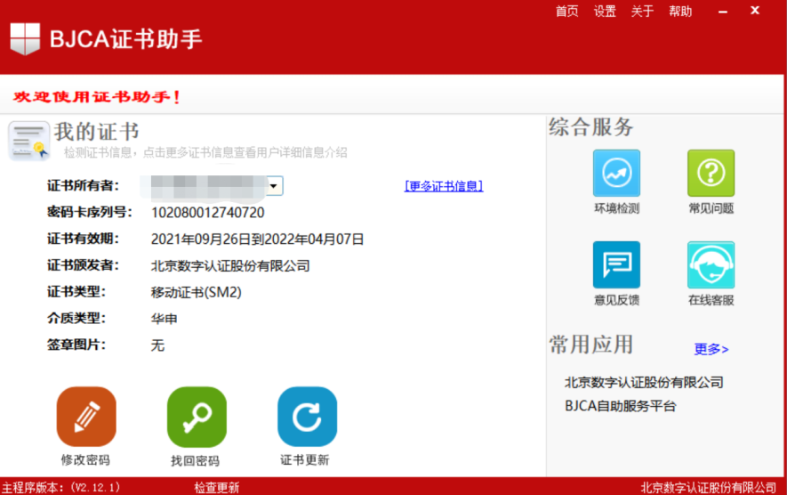
方式二：苏州数字证书官网下载
1.打开网址：http://www.suzhouca.com/sz/index/download
2.下载苏州CA证书助手（含华申驱动）
3.安装
五、身份证信息采集
1.身份证采集模块需购买配套身份证读卡器，通过机器读取身份证信息，不能手动填写。
2.如果没有读卡器的企业要进行身份证信息采集，请携带身份证原件去办事大厅的政务服务自助机进行身份信息采集。
采集步骤：我要办理→社保办理→社保个人信息采集→读取身份证→业务处理成功
3.身份证采集模块，放入身份证读卡，没有显示信息的，请重新装载读卡器的驱动，或者联系读卡器厂商，确保读卡器完好，可以使用。
4.身份证采集模块，放入身份证读卡，页面显示信息，但是无法保存的，右上角的【保存】按钮显示灰色的，需要打开浏览器右上角的【工具】按钮，然后找到【Internet 选项】，点击进入，选者【安全】——【受信任的站点】——【站点】，如果之前没有添加过的，此时【添加】按钮的前面的方框中应该是“http://e.wjybj.com“此网址，然后将下方的，”对该区域中的所有站点要求服务器验证(https:)(S)“前端的勾选去掉，点击【添加】按钮，在下面的网站出现这个网址即可，然后关闭浏览器，重新登录。
六、申报操作要点
1.参保申报
（1）单位申报→用工参保申报→填带*号的内容→保存到草稿箱→切换到→选中草稿箱记录→申报→输证书密码（不是登录密码！）→申报成功。
（2）往前最多补缴6个月，不可跨年。生育保险不补缴
2.停保申报
单位申报→退工减员申报→查询人员→中断→选择解除合同原因→保存到草稿箱→切换到→选中草稿箱记录→点击“申报”→输证书密码（不是登录密码！）→申报成功。
3.业务申报后不可回退，请谨慎申报！
4.缴费明细查询：
单位查询→单位医保缴费查询→查询→结算单→查看
5.单位医保证明打印（仅限当前在职员工）：
单位查询→医保参保人员查询→参保证明下载打印→保存PDF文档
七、常见问题
建议使用360浏览器选择兼容模式，详细设置请看第三部分环境设置。

